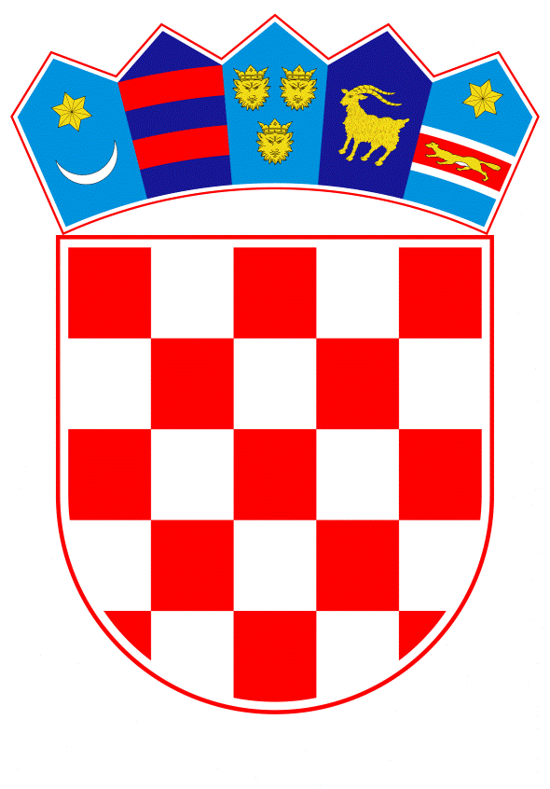

VLADA REPUBLIKE HRVATSKE

Zagreb, 20. kolovoza 2020.

__________________________________________________________________________

|  |  |
| --- | --- |
| **Predlagatelj:** | Državni hidrometeorološki zavod |

__________________________________________________________________________

|  |  |
| --- | --- |
| **Predmet:** | Prijedlog odluke o pokretanju postupka za sklapanje Sporazuma između Vlade Republike Hrvatske i Svjetske meteorološke organizacije o pravnom statusu i djelovanju Ureda za projekte Svjetske meteorološke organizacije u Republici Hrvatskoj |

__________________________________________________________________________

Banski dvori | Trg Sv. Marka 2 | 10000 Zagreb | tel. 01 4569 222 | vlada.gov.hr

PRIJEDLOG

Na temelju članka 7. Zakona o sklapanju i izvršavanju međunarodnih ugovora (Narodne novine, broj 28/96), Vlada Republike Hrvatske je, na sjednici održanoj 20. kolovoza 2020. donijela

ODLUKU

**o pokretanju postupka za sklapanje Sporazuma između Vlade Republike Hrvatske i Svjetske meteorološke organizacije o pravnom statusu i djelovanju Ureda za projekte Svjetske meteorološke organizacije u Republici Hrvatskoj**

**I.**

Na temelju članka 139. Ustava Republike Hrvatske (Narodne novine, br. 85/10 – pročišćeni tekst i 5/14 – Odluka Ustavnoga suda Republike Hrvatske) pokreće se postupak za sklapanje Sporazuma između Vlade Republike Hrvatske i Svjetske meteorološke organizacije o pravnom statusu i djelovanju Ureda za projekte Svjetske meteorološke organizacije u Republici Hrvatskoj (u daljnjem tekstu: Sporazum).

**II.**

Republika Hrvatska je članica Svjetske meteorološke organizacije (u daljem tekstu: WMO), specijalizirane agencije Ujedinjenih naroda, od 8. studenoga 1992. godine. Republika Hrvatska aktivno sudjeluje u programima i projektima WMO-a uključujući sudjelovanje u neprekidnoj međunarodnoj razmjeni meteoroloških, hidroloških i srodnih podataka i proizvoda. Republika Hrvatska je bila domaćin znatnog broja regionalnih i globalnih sastanaka, radionica i konferencija WMO-a. S obzirom na niz uspješno provedenih projekata WMO-a za jačanje kapaciteta meteoroloških i hidroloških službi u jugoistočnoj Europi Vlada Republike Hrvatske podržava uspostavu Ureda za projekte Svjetske meteorološke organizacije u Republici Hrvatskoj (u daljnjem tekstu: Ured za projekte WMO-a) s ciljem olakšanja provedbe projekata WMO-a u jugoistočnoj Europi u nadolazećem razdoblju.

**III.**

Sporazumom se utvrđuju prava i obveze stranaka u vezi s pravnim statusom i djelovanju Ureda za projekte WMO-a: područje primjene Sporazuma, pravna osobnost, zadaće, sloboda djelovanja i sastajanja, povlastice i imuniteti, prostorije, službenici i druga srodna pitanja.

Ured za projekte WMO-a je dio Tajništva WMO-a. Sjedište će mu biti u gradu Zagrebu, u Republici Hrvatskoj. Njegove zadaće definira glavni tajnik WMO-a, a Ured za projekte WMO-a je odgovoran njemu preko direktora Odjela za razvoj i regionalne aktivnosti i regionalnog predstavnika WMO-a za Europu. Zadaće uključuju suradnju sa svim članicama WMO-a u Regiji VI (Europa), posebice članicama iz jugoistočne Europe, s regionalnim uredima Ujedinjenih naroda, Razvojnog programa Ujedinjenih naroda i drugih pomoćnih tijela Ujedinjenih naroda, s regionalnim uredima drugih specijaliziranih agencija i međuvladinim organizacijama regionalnog karaktera u području meteorologije, klimatologije, operativne hidrologije i srodnih disciplina.

WMO će imenovati voditelja i ostale službenike Ureda za projekte WMO-a čije će plaće financirati WMO. Vlada Republike Hrvatske daje na raspolaganje Uredu za projekte WMO-a, bez troškova za WMO, uredski prostor i odgovarajuću uredsku opremu.

**IV.**

Prihvaća se Nacrt sporazuma kao osnova za vođenje pregovora.

Nacrt sporazuma iz stavka 1. ove točke sastavni je dio ove Odluke.

**V.**

Pregovori za sklapanje Sporazuma vodit će se izravnim kontaktima nadležnog tijela i WMO-a te u tu svrhu nije potrebno osigurati dodatna sredstva iz Državnog proračuna Republike Hrvatske.

**VI.**

Ovlašćuje se glavna ravnateljica Državnog hidrometeorološkog zavoda i stalna predstavnica Republike Hrvatske pri Svjetskoj meteorološkoj organizaciji da, u ime Vlade Republike Hrvatske potpiše Sporazum.

**VII.**

Sredstva za provođenje Sporazuma su osigurana su u Državnom proračunu Republike Hrvatske za 2020. godinu i projekcijama za 2021. i 2022. godinu.

**VIII.**

Sporazum ne zahtijeva donošenje novih ili izmjenu postojećih zakona, ali podliježe potvrđivanju sukladno članku 18. Zakona o sklapanju i izvršavanju međunarodnih ugovora.

Klasa:

Urbroj:

Zagreb, ____________

PREDSJEDNIK

mr. sc. Andrej Plenković

**OBRAZLOŽENJE**

Sklapanje Sporazuma nedvojbeno je u interesu Republike Hrvatske jer će rad Ureda za projekte WMO-a doprinijeti jačanju uloge Republike Hrvatske kao središta izvrsnosti za meteorologiju i hidrologiju u jugoistočnoj Europi te jačanju otpornosti na sve izraženije elementarne nepogode u uvjetima globalnih klimatskih promjena.

1. **Svjetska meteorološka organizacija (WMO)**

Svjetska meteorološka organizacija je međuvladina organizacija koju čine 185 države članice i 8 teritorija. WMO potiče od Međunarodne meteorološke organizacije (engl. International Meteorological Organization - IMO) koja je osnovana još 1873. godine. WMO je uspostavljena 23. ožujka 1950. godine prihvaćanjem Konvencije WMO-a, temeljem koje, godinu dana kasnije, WMO postaje specijalizirana agencija Ujedinjenih naroda za meteorologiju (vrijeme i klimu), operativnu hidrologiju i srodne geofizičke znanosti. Tajništvo WMO-a nalazi se u Ženevi kojim rukovodi generalni tajnik kojemu je nadređen Kongres WMO-a. Republika Hrvatska je postala članica WMO-a dana 8. studenoga 1992. godine pohranom „instrumenta pristupu Konvenciji WMO-a“ .

Uloga WMO-a je koordinacija međudržavne suradnje na globalnoj razini na području:

* Uspostave i održavanja mreža za meteorološka, hidrološka i srodna geofizička motrenja kao i centara za razmjenu podataka motrenja, analize i prognoze stanja atmosfere i voda;
* Promocije uspostave i održavanja sustava brze razmjene meteoroloških, hidroloških i srodnih podataka i proizvoda;
* Daljnje primjene meteorologije u zrakoplovstvu, pomorstvu, vodnom gospodarstvu, poljoprivredi i drugim ljudskim aktivnostima;
* Promocije aktivnosti operativne hidrologije te blisku suradnju između meteorološke i hidrološke službe u slučaju da pripadaju različitim institucijama;
* Podrške istraživanju i usavršavanju na području meteorologije, hidrologije i srodnim područjima osobito s međunarodnog gledišta.

**2) Uspostava Ureda za projekte WMO-a**

Svjetska meteorološka organizacija teritorijalno je podijeljena u šest regionalnih asocijacija ( RA): RA I (Afrika), RA II (Azija), RA III (Južna Amerika), RA IV (Sjeverna Amerika, Središnja Amerika i Karibi), RA V (Jugozapadni Pacifik) i RA VI (Europa). S obzirom na posebnosti regionalnih asocijacija WMO je uspostavio regionalne urede za svaku regionalnu asocijaciju koji su raspoređeni po regijama. Ured za RA VI (Europa) nalazi se u upravnoj zgradi WMO-a u Ženevi. Cilj je tog ureda da koordinira aktivnosti WMO-a na području RA VI, a osobito u zemljama u razvoju to jest u istočnoj i jugoistočnoj Europi da bi se smanjile razlike u kapacitetima razvijenih i zemalja u razvoju. S obzirom na te ciljeve WMO je osim redovnih aktivnosti provodio mnogobrojne aktivnosti na području podregije jugoistočna Europa osobito od 2000. godine do danas uz potporu Europske unije, Svjetske banke i drugih donatora (na primjer vlada Norveške i Finske). WMO je potakao osnivanje neformalnih zajednica direktora meteoroloških i hidroloških službi po subregijama uključujući subregije srednje i jugoistočne Europe s ciljem unapređenja međusobne suradnje u tim područjima. WMO također podržava bilateralnu suradnju između zemalja članica s ciljem poboljšanja razmjene meteoroloških i hidroloških podataka i proizvoda osobito u uvjetima opasnih elementarnih nepogoda. Osim nepoželjnih političkih procesa u jugoistočnoj Europi devedesetih godina prošlog stoljeća koje su utjecale na znatnije zaostajanje za razvijenim zemljama na području meteorologije i hidrologije te slabljenja međusobne komunikacije jugoistočna je Europa prepoznata kao klimatski ranjivo područje s obzirom na scenarije globalnog klimatskog zatopljenja prema kojima bi klima postala sušnija i toplija u toplom dijelu godine nego u ostatku Europe što bi moglo utjecati na vodne resurse te jačanje i čestinu elementarnih nepogoda kao što su suše. Također se predviđa jačanje intenziteta oborina pa se očekuju sve češće i jače poplave osobito bujične, a zbog češćih suša i toplinskih valova očekuju se također uvjeti za češću pojavu sve razornijih šumskih požara.

Navedeno, kao i niz već uspješno provedenih projekata WMO-a za jačanje kapaciteta meteoroloških i hidroloških službi u jugoistočnoj Europi predstavlja poticaj za uspostavu Ureda za projekte WMO-a s ciljem olakšanja provedbe projekata WMO-a u jugoistočnoj Europi u nadolazećem razdoblju. Međusobna prava i obveze se definiraju priloženim Nacrtom sporazuma.

Ured za projekte WMO-a sastavni je dio tajništva WMO-a. Sjedište će mu biti u gradu Zagrebu, u Republici Hrvatskoj. Njegove zadaće definira glavni tajnik WMO-a, a Ured za projekte WMO-a je odgovoran njemu preko direktora Odjela za razvoj i regionalne aktivnosti WMO-a i regionalnog predstavnika WMO-a za RA VI (Europa). Zadaće uključuju suradnju sa svim članicama WMO-a u Regiji VI (Europa), posebice članicama iz jugoistočne Europe, s regionalnim uredima Ujedinjenih naroda, Razvojnog programa Ujedinjenih naroda i drugih pomoćnih tijela Ujedinjenih naroda, s regionalnim uredima drugih specijaliziranih agencija i međuvladinim organizacijama regionalnog karaktera u području meteorologije, klimatologije, operativne hidrologije i srodnih disciplina.

Kako je Ured za projekte WMO-a u fazi osnivanja, financijska sredstva za 2020. godinu bit će minimalna i Državni hidrometeorološki zavod iznaći će ih unutar svog financijskog plana za 2020. godinu. Za naredne godine, u iznosu 330.000,00 kuna po godini, Državni hidrometeorološki zavod će planirati sredstva u okviru limita Državnoga proračuna na posebnoj aktivnosti. Iako je potrebno osigurati navedena sredstva, od rada Ureda za projekte WMO-a očekuje se znatna društveno-ekonomska korist s gledišta jačanja Republike Hrvatske kao središta izvrsnosti za meteorologiju i hidrologiju u jugoistočnoj Europi te jačanja otpornosti na elementarne nepogode u uvjetima globalnih klimatskih promjena. WMO će financirati plaće službenika Ureda za projekte WMO-a, a Vlada Republike Hrvatske, odnosno Državni hidrometeorološki zavod, je već osigurao radni prostor za rad Ureda za projekte WMO-a unutar poslovnog prostora Državnog hidrometeorološkog zavoda.

Sporazum se sklapa na neograničeno vrijeme uz mogućnost raskida Sporazuma na poticaj jedne od Stranaka uz pisanu najavu raskida najmanje godinu dana prije.